**SURAT PERNYATAAN**

**MANAGE 2024**

Saya yang bertanda tangan di bawah ini:

Nama :

NRP :

Bersedia mengikuti seluruh rangkaian kegiatan kaderisasi HMSI yang dikemas dalam **MANAGE 2024** dari awal hingga akhir dan mematuhi seluruh tata tertib MANAGE 2024 yang telah disepakati sebelumnya serta menjalankan segala bentuk konsekuensi atas pelanggaran yang diperbuat baik bersifat individual maupun komunal. Sebagai bentuk tambahan, perlu diketahui oleh seluruh calon peserta MANAGE 2024 bahwasanya Tools MANAGE 2024 yang telah disampaikan ketika **Welcome Party MANAGE 2024** dapat bertambah dan berubah sesuai dengan situasi dan kondisi yang sedang terjadi di sepanjang kegiatan MANAGE 2024 berlangsung.

Peserta MANAGE 2024 berhak memberikan aduan terkait pelaksanaan kegiatan kepada Badan Pengawas Kepengurusan Sistem Informasi melalui link berikut [[http://intip.in/laporbangbpk]](http://intip.in/laporbangbpk).

Mengetahui,

Orang Tua / Wali, Surabaya, 2 Juni 2024

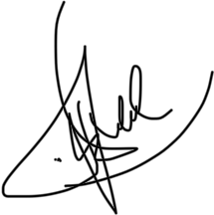

(Heru Waluyo) (Sahilah Amru Yumnatusta)

(5026231182)